18.05.2020r. (poniedziałek)
Krąg tematyczny: Wybrać zawód – trudna sprawa, dla nas jeszcze to zabawa.
Temat dnia: „Kim będę?. A moi rodzice…”
Dzięki zajęciom wasze dziecko dziś: sprawnie pokonuje tor przeszkód, chętnie opowiada o pracy swoich rodziców, coraz lepiej rzuca do celu, uczy się słów i melodii piosenki, opowiada, kim chce zostać w przyszłości uzasadnia swoją opinię, potrafi wymienić nazwy różnych zawodów i ich atrybuty, – rozwija ogólną sprawność zwinność, ćwiczy spostrzegawczość, doskonali sprawność ręki, przelicza elementy zbioru,
Będą nam potrzebne: ławeczka, woreczki, obręcze, skakanki, przedmioty, piłka dla dziecka, szarfy, nagranie CD piosenki, obrazki z przedstawicielami różnych zawodów kredki, chorągiewki w tych samych kolorach
Zaczynamy od gimnastyki
https://www.youtube.com/watch?v=TiwVn1yEgyQ swobodny taniec przy piosence

https://www.youtube.com/watch?v=piZ27BZdL_s

Miłej zabawy!

- „Tor przeszkód dla ratownika” – zabawa ruchowa. Ustawiamy tor przeszkód. Dzieci :
– przechodzą po ławeczce, zachowując równowagę,
– czołgają się na wyznaczonej trasie, opierając się na łokciach,
– rzucają woreczkami do obręczy,
– przeskakują obunóż przez skakankę z jednej strony na drugą
- możemy poustawiać dzieciom dostępne w domu przedmioty np. krzesła, dywan ( do czworakowania), można również na torze przeszkód dodać do przejścia rozsypany groch, ryż- przejście na bosaka. Tor mogą pokonywać kilkakrotnie.

- „Kto wtoczy piłkę do bramki?” – zabawa ruchowa z elementami rzutu i celowania.
Każde dziecko otrzymuje piłkę .dzieci ustawiają się przodem do bramki – ustawionej lub narysowanej kredą na ścianie. Stają w wyznaczonym miejscu i rzucają piłkę do bramki. Następnie zabierają piłkę i wracają
na koniec swojego rzędu. Zabawę powtarzamy kilkakrotnie. Możemy liczyć punkty za każdy trafiony rzut. Miłej zabawy!

- „Zawody naszych rodziców” – swobodne wypowiedzi dzieci, rysowanie portretów rodziców
Zachęcamy dzieci do obejrzenia zgromadzonych wcześniej (przedstawionych na rysunkach) przedmiotów i podania nazw zawodów, które im się kojarzą z tymi przedmiotami (np biały fartuch i stetoskop – lekarz) Następnie prosimy , aby opowiedziały o zawodach swoich rodziców. Dzieci opowiadają, czym się zajmują rodzice, oceniają przydatność ich pracy dla innych ludzi.

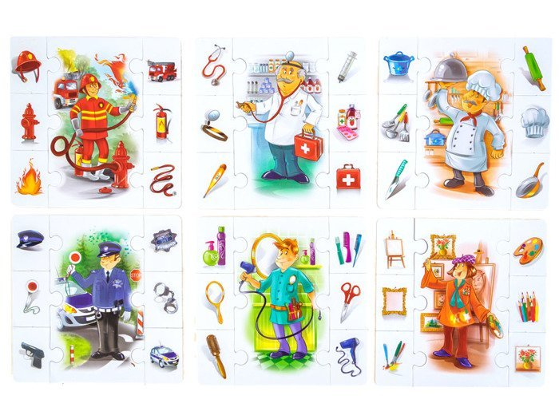

- Nauka piosenki o zawodach https://www.youtube.com/watch?v=u_2RTNZvFrc swobodny taniec przy piosence.

- „A jak będę dorosła” – rozmowa na temat wymarzonych zawodów zainspirowana oglądaniem obrazków. Pokazujemy obrazki z przedstawicielami różnych zawodów. Dzieci rozpoznają zawody, po czym wskazują te obrazki, na których są przedstawiciele zawodów wymienionych w piosence „. Następnie wypowiadają się na temat preferowanych i wymarzonych zawodów. Starają się uzasadnić swoje wybory.

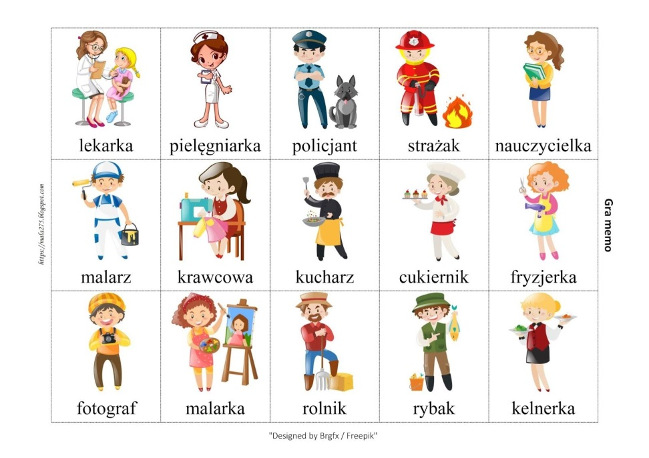

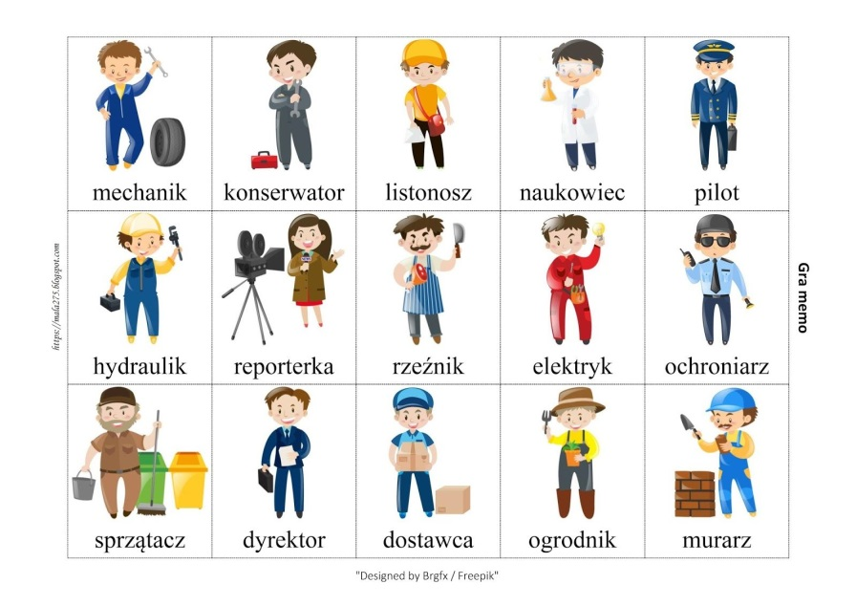

- Zadania
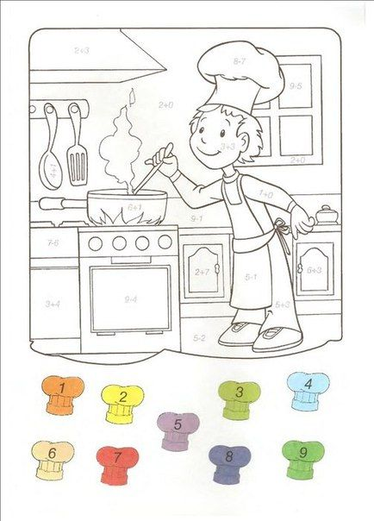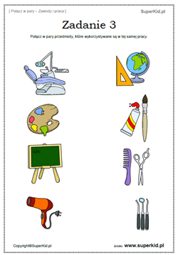

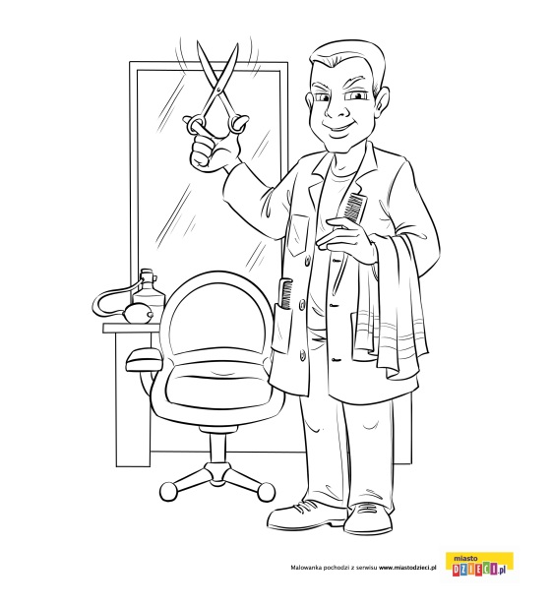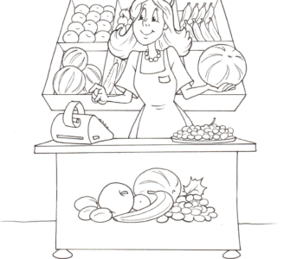

Miłego dnia!

